報表名稱：房間銷售預測表(BY月份)
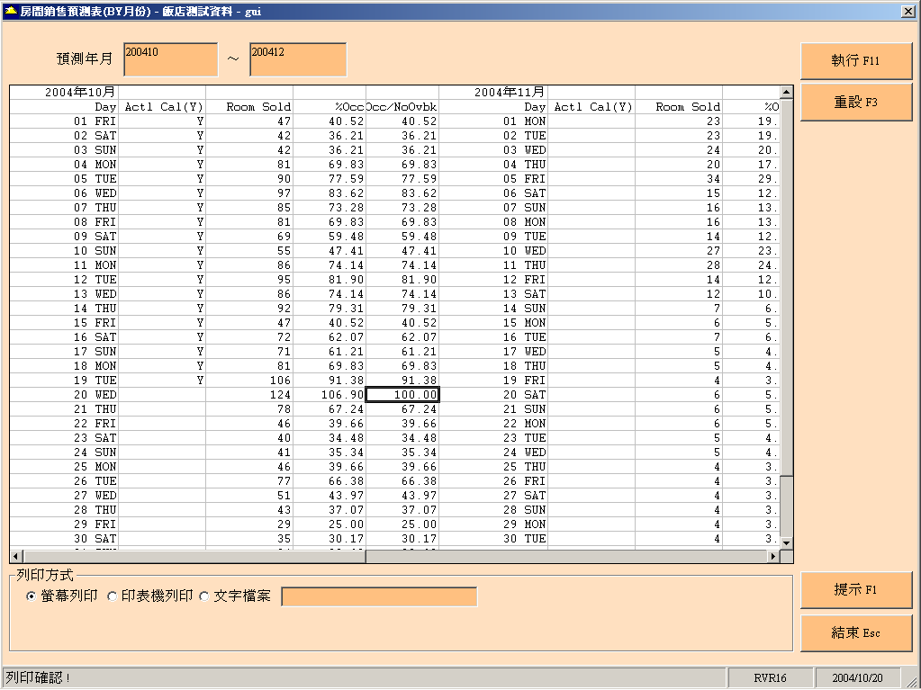

說明：
- 依所輸入的預測年月範圍，依每月橫向展開每天的銷售數量及銷售率
- 當ACTL CAL(Y)此欄位為Y時，表示為實績，空白表示為預測
- OCC/NOOVBK為100時，表示當日銷售數量超過館內所有房型的總房間數
報表範例：
